Депутаты кировской городской думы

Ковалева Елена Васильевна
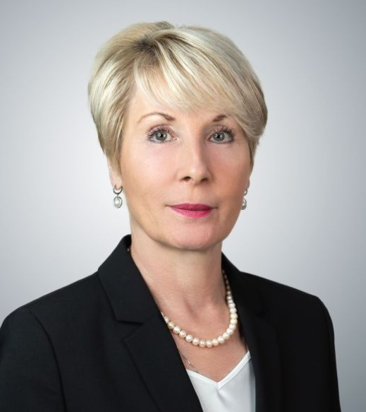
Избирательный округ: 1
Родилась 15 декабря 1963 года в поселке Свеча Кировской области.
В 1991 году окончила Кировский сельскохозяйственный институт по специальности экономист – организатор сельскохозяйственного производства.
Трудовая деятельность:
06.1983 - 08.1983 Инспектор отдела личного страхования Управления Госстраха по Кировской области
08.1983 - 08.1984 Старший экономист инспекции госстраха по Свечинскому району
08.1984 - 10. 1990 Секретарь комсомольской организации СПТУ № 37
10.1990 - 10.1991 Инструктор Свечинского райкома КПСС
11.1991 - 08.1997 Старший государственный налоговый инспектор, начальник отдела учета и отчетности налоговой инспекции по Свечинскому району
08.1997 - 11.2000 Заведующая финансовым отделом Свечинского района
11.2000 - 11.2001 Заместитель начальника отдела планирования, анализа доходов и ценных бумаг финансового управления Кировской области
11.2001 - 09.2004 Заместитель начальника бюджетного отдела финансового управления Кировской области
09.2004 - 09.2006 Заместитель главы департамента финансов Кировской области
09.2006 - 07.2008 Глава департамента финансов Кировской области
07.2008 - 03.2009 Заместитель Председателя Правительства области. Глава департамента финансов Кировской области
03.2009 - 07.2011 Глава департамента финансов Кировской области
07.2011 - 07.2015 Заместитель Председателя Правительства области. Глава департамента финансов Кировской области
07.2015 - 10.2016 Заместитель Председателя Правительства области. Министр финансов Кировской области
09.2017 –по н.в. Глава города Кирова
Член партии "ЕДИНАЯ РОССИЯ".
Награды, звания:
Медаль «За заслуги в проведении Всероссийской переписи населения» (2003 г., 2012 г.);
Нагрудный знак «Отличник финансовой работы» (2010 г.).
Замужем.

Копысова Лариса Анатольевна
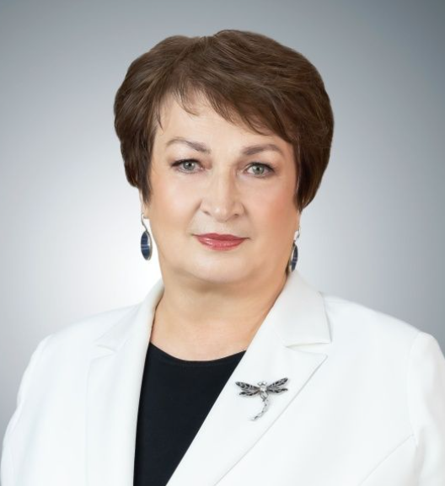
Избирательный округ: 4
Родилась 28 марта 1956 года в городе Кирове.
В 1973 году окончила среднюю школу № 32 и поступила на естественно-географический факультет Кировский государственный педагогический институт имени В. И. Ленина, который с отличием окончила в 1978 году.
В 1987 году окончила аспирантуру и успешно защитила кандидатскую диссертацию.
Доцент, профессор МГЭИ, член-корреспондент Академии менеджмента в образовании и культуре.
С 1979 по 1980 год - учитель биологии школы №34 города Кирова.
С 1980 по 1981 год - учитель географии в школе № 58.
С 1981 по 2000 год - ассистент, старший преподаватель, доцент кафедры физической географии Вятского госгуманитарного университета.
С 1996 по 2005 год - директор, профессор Кировского филиала МГЭИ.
С 2005 года - проректор по учебной и воспитательной работе Вятского социально-экономического института.
С 2007 по 2018 год – проректор по управлению качеством образования, проректор по воспитательной и социальной работе Кировского государственного медицинского университета
С 2018 по настоящее время - ректор Института развития образования Кировской области.
Сфера научных интересов: развитие познавательного интереса и мотивации к профессиональной деятельности студентов. Опубликовано более 100 научных и научно-методических работ, в том числе три монографии.
Награждена медалью Министерства юстиции РФ «В память 200-летия Минюста России», нагрудным знаком «Перепись населения», медалью «10 лет Федеральной службе судебных приставов», Почётной грамотой Министерства образования и науки Российской Федерации. Имеет благодарственные письма Администрации Президента Российской Федерации Аппарата полномочного представителя Президента Российской Федерации в Приволжском Федеральном округе Главного Федерального инспектора по Кировской области, Федерального Собрания Государственной Думы РФ, Благодарственными письмами Правительства Кировской области, Почетными грамотами Департамента образования Кировской области, Кировской городской Думы.
Депутат Кировской городской Думы 4-го созыва, председатель постоянной комиссии по местному самоуправлению и депутатской этике (2007-2012 годы), член Общественной палаты Кировской области (заместитель секретаря, председатель комиссии по вопросам здорового образа жизни в 2012-2015 годах). Член профсоюза работников здравоохранения с 2012 года. Член аттестационной и конкурсной комиссий Федеральной службы судебных приставов по Кировской области.
Семья: Замужем, дочь, двое внуков.

Мамин Даниил Борисович
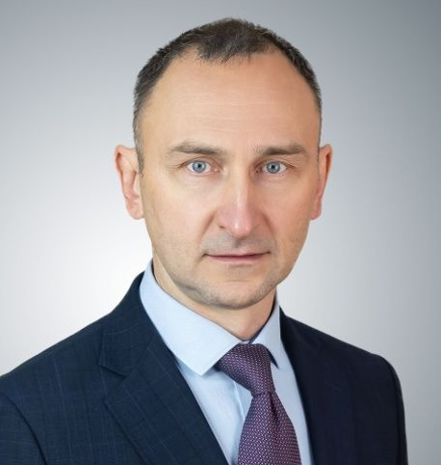
Избирательный округ: 6

Аблонская Татьяна Владимировна
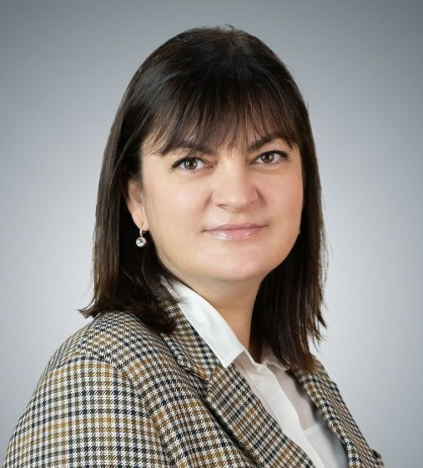
Родилась 17.04.1978 в городе Старобельск Луганской области.
Образование: Высшее - специалитет, магистратура
В 2006 году окончила Луганский национальный педагогический университет имени Тараса Шевченко по специальности «Психология», преподаватель высшего учебного заведения. Так же в Кирове прошла переподготовку - диплом о профессиональной переподготовке по программе «Менеджмент в образовании», диплом о профессиональной переподготовке по программе «Логопедия», квалификация учитель-логопед.
Трудовая деятельность:
10.2006-02.2007 практический психолог в лицее.
02.2007-08.2011 практический психолог в специализированной школе.
08.2011-08.2015 практический психолог, преподаватель в колледже технологий и дизайна.
03.2016-02.2017 педагог-психолог в школе.
02.2017 по настоящее время заместитель директора по УВР в школе
Член партии «Единая Россия»
Награды, звания: знак «Общественное призвание» в номинации «Вятка – моя забота», 2020 г.
Благодарность от главы города Кирова Ковалевой Е. В. «За участие и помощь в организации патриотического концерта «Память», посвященного 74-й годовщине Победы в Великой Отечественной войне».
Благодарность «За участие в развитии волонтерского движения Октябрьского района города Кирова, стремление к созиданию и значимый вклад в воспитание молодого поколения» от начальника территориального управления по Октябрьскому району Кислицына Ю. А.
Благодарственное письмо от главы города Кирова Ковалевой Е. В. За активное участие в Марафоне добрых территорий «Добрая Вятка».
Благодарность за активное участие и большие результаты в конкурсе творческих работ «Октябрьскому району посвящается» от начальника территориального управления по Октябрьскому району Кислицына Ю. А.
Грамота от ДОСААФ России по Кировской области «За большой личный вклад в военно-патриотическое воспитание, подготовку молодежи к служению Отечеству, популяризацию физической культуры и спорта»
Семейное положение: замужем.

Альминова Анна Александровна
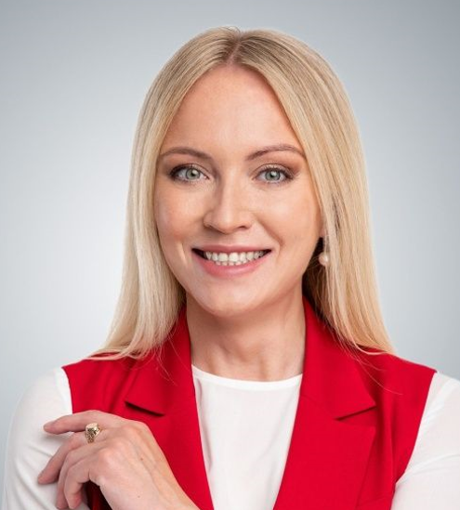
Альминова Анна Александровна родилась «17» января 1985 года в городе Кирове.
В 2002 году окончила школу с золотой медалью.
В 2007 году окончила Государственное образовательное учреждение высшего профессионального образования «Московский государственный гуманитарный университет имени М. А. Шолохова» по специальности «Перевод и переводоведение».
В 2009 году окончила Московский педагогический государственный университет, Аспирантура, написание кандидатской диссертации.
В 2012, 2015 годах окончила Российский международный Олимпийский университет, квалификация - Спортивный менеджер, по специальности «Управление в спорте».
В 2015 году окончила Российский государственный университет физической культуры, спорта, молодежи и туризма (ГЦОЛИФК, г. Москва), квалификация - Спортивный менеджмент, по специальности «Организация массовых спортивных мероприятий».
В 2019 году окончила Российскую академию народного хозяйства и государственной службы при Президенте Российской Федерации, г. Москва, квалификация - Системный подход в управлении регионом.
Трудовая деятельность:
06.2021- н.в. / Фонд развития спорта и поддержки молодежных инициатив «ВЯТКА 2.0». / Председатель;
2018–2021 / Министерство спорта и молодежной политики Кировской области / министр;
2016–2018 / Министерство спорта и молодежной политики Кировской области / заместитель министра;
2015–2016 / Всероссийская федерация легкой атлетики / помощник Президента;
2015–2016 / Правительство Кировской области / советник Губернатора Кировской области по вопросам физической культуры и спорта;
2001–2015 / Сборная России по легкой атлетике / член сборной команды.
В 2022 году избралась в депутаты Кировской городской Думы седьмого созыва от партии «НОВЫЕ ЛЮДИ» по единому избирательному округу.
Партийной принадлежности не имеет.
Имеет звание мастера спорта России международного класса, Благодарность Президента Российской Федерации.
Не замужем, детей не имеет.
Увлекается спортом, путешествиями и кино.

Березин Андрей Олегович
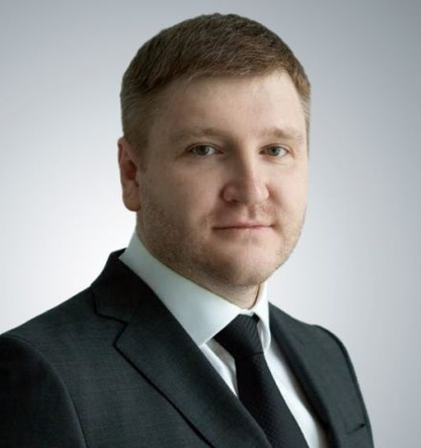
Родился 04.06.1982 в городе Кирове
Образование: высшее, Московская государственная юридическая академия, выпускник 2004 года по специальности «Юриспруденция».
Профессиональная переподготовка с присвоением дополнительной квалификация по программе «Корпоративный директор» (МГУ имени М.В. Ломоносова, 2018 г.)
Член Партии «ЕДИНАЯ РОССИЯ» с 2006 г.
С 2012 по 2016 гг - депутат Кировской городской думы V созыва;
С 2016 по 2021 гг. - член Общественной палаты Кировской области;
Член Правления Кировского союза промышленников и предпринимателей;
Член Правления Вятской торгово-промышленной палаты.

Ведомственные и региональные награды:
Почетная грамота Кировской городской думы за добросовестный труд, личный вклад в социально-экономическое развитие МО «Город Киров» 20.06.2016 г.
Почетный знак «За заслуги перед городом Кировом» 17.05.2017 г.
Почетная грамота Кировской городской думы за большой вклад в социально-экономическое развитие МО «Город Киров» 27.05.2019 г.
Почетная грамота Правительства Кировской области за заслуги в развитии гражданского общества Кировской области 23.10.2019 г.
Семейное положение: женат, двое детей.

Воробьева Анастасия Сергеевна
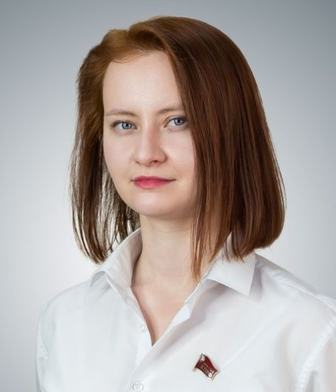
Родилась 19 июня 1997 года в г. Омутнинске.
Образование:
- в 2013 году закончила художественную школу им. Л.Т. Брылина;
- В 2015 году окончила среднеобразовательную школу №5 г. Кирово-Чепецка;
- В 2017 году прошла курсы повышения квалификации при Профсоюзе работников народного образования и науки РФ.
- В 2019 году прошла курсы по правам человека и правозащитным действиям при Международной школе по правам человека.
- В июле 2019 года получила диплом с отличием по направлению Специальное (дефектологическое) образование.
- В 2021 году прошла обучение в «ЦЕНТРЕ ПОЛИТИЧЕСКОЙ УЧЕБЫ ЦК КПРФ».
Трудовая деятельность:
- с 2015 года работала младшим воспитателем в детском саду № 15 г. Кирово-Чепецке
- С февраля 2018 года по июль 2021 года работала учителем-логопедом в детском саду №15 г. Кирово-Чепецка.
- С мая 2021 года по 2023 год работала специалистом по работе с молодёжью при Кировском областном отделении КПРФ.
- С декабря 2023 года по настоящее время является Первым секретарём Кировского городского комитета КПРФ.
Партийная принадлежность:
В ноябре 2016 года вступила в Коммунистическую партию Российской Федерации.
Награды:
- В марте 2016 года награждена благодарственным письмом депутата Государственной думы С.П. Мамаева за активную работу по развитию детского движения в Кировской области.
- В 2018 году награждена благодарственным письмом от уполномоченного по правам ребёнка в Кировской области В. В. Шабардина «за плодотворное сотрудничество по защите прав и законных интересов детей-сирот и детей, оставшихся без попечения родителей…».
- Награждена благодарственным письмом Законодательного собрания Кировской области за активную работу в Молодёжном парламенте.
- Награждена благодарственным письмом Министерства спорта и молодёжной политики «за плодотворное сотрудничество, высокий профессионализм и достижения в сфере государственной молодёжной политики на территории Кировской области».
Увлечения:
- в октябре 2015 была избрана секретарём по работе с детьми Обкома ЛКСМ РФ.
- В 2016 году организовала работу Независимого студенческого Профсоюза «Дискурс» в г. Кирове при ВятГУ, избрана председателем профсоюзного движения.
- В 2017 году избрана депутатом Молодёжного парламента при Законодательном собрании Кировской области. - с 2017 является помощником депутата Законодательного собрания Кировской области С. П. Мамаева.
- 2016 – 2021 - член Общественной палаты IV созыва Кировской области.
- В 2020 году стала победителем грантового конкурса с проектом «Обучающая сессия по развитию гражданских инициатив среди молодёжи «Я- Гражданин».
- С 2020 года заместитель куратора регионального этапа всероссийского конкурса детского и юношеского творчества «Земля талантов», - руководитель проекта по развитию детского и молодёжного самоуправления и добровольчества Кировского областного конкурса «Добровольцы, вперёд!».
- В 2022 году была избрана Председателем Молодёжного парламента при Областного Законодательного собрания Кировской области VII созыва.
В данный момент выполняет общественную роль в качестве:
- члена Бюро Комитета Кировского областного отделения КПРФ,
- Председателя Ассоциации «Круглый стол» детских и молодёжных общественных объединений Кировской области,
- Первого секретаря Кировского городского комитета КПРФ
- члена Комитета Кировского областного отделения Ленинского комсомола (ЛКСМ РФ),
- помощника депутата Государственной Думы РФ.

Данилова Любовь Валерьевна
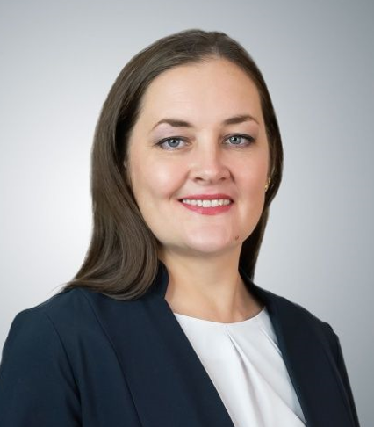
Родилась в поселке Радужный Кирово-Чепецкого района (позднее мкр Радужный города Кирова).
В 2004 году закончила Кировскую Государственную Медицинскую Академию (сейчас КГМУ) по специальности лечебное дело, интернатура по специальности: врач - невролог.
С 2005 года работа в КОГБУЗ "Кировская городская больница №2" в должности врач-невролог.
Беспартийная.
Замужем, двое детей.

Демина Татьяна Викторовна
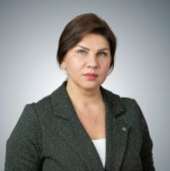
Место работы: ООО УК "Азбука быта", генеральный директор

Ерохин Денис Валерьевич
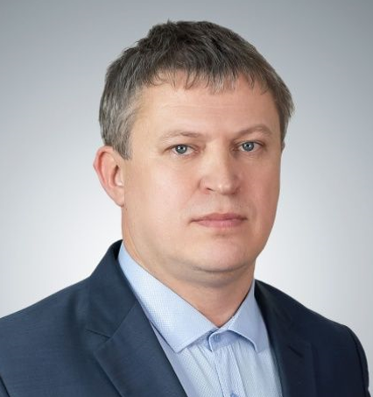
Дата рождения: 09 марта 1979 года
Место рождения: город Киров
Образование: Высшее
В 2004 году окончил Вятский Государственный Гуманитарный Университет по специальности «География», присуждена квалификация – учитель географии.
В 2007 году окончил НОУВПО «Санкт-Петербургский институт внешнеэкономических связей, экономики и права» по специальности «Юриспруденция», присуждена квалификация – специалист юриспруденции гражданского права.
В 2010 году окончил НОУВПО «Санкт-Петербургский институт внешнеэкономических связей, экономики и права» по специальности «Финансы и кредит», присуждена квалификация – экономист.
Трудовая деятельность:
1998 – 2005 гг – создание собственного бизнеса.
2005-2014 гг – ООО «Пульсар» - Директор
2014-2015 гг – ООО «Бизнес-Риэлт» - Директор
с 2015-2018 гг. – ООО «Управление Недвижимостью» - Управляющий
с 2018 по настоящее время - ООО "Компания Стратегия-Север", директор
Общественная деятельность:
с 2008 года по 2016 год – помощник депутата Государственной Думы по работе в Кировской области на общественных началах.
Отмечен благодарственными письмами за активное участие в благотворительных программах, оказание материальной помощи спорту, школам, детским садам, домам интернатам для детей сирот в Кирове.

Журавлев Владимир Вениаминович
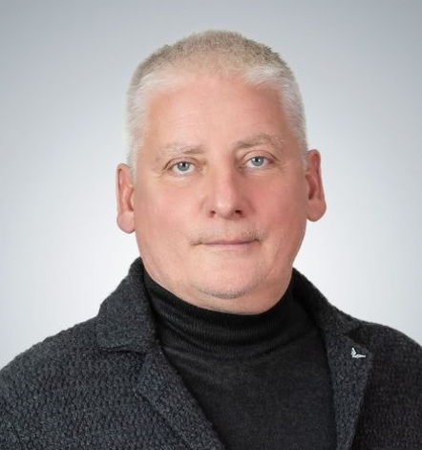
Родился в г. Кирове 21 ноября 1965 г. Окончил факультет иностранных языков Кировского государственного педагогического института в 1990 г. и факультет правоведения Московской государственной юридической академии (специализация «Гражданское право») в 1997 г. Прошёл стажировку в рамках обучения по Президентской программе подготовки управленческих кадров для народного хозяйства РФ в Германии на заводах BMW и Man, а также в Правительстве Германии (отдел бюджета и финансов) в 1998 г.
Трудовая деятельность:
1984 – 1986 – служба в Советской армии;
1989 – 1991 – общественная работа, работа в Кировских обкоме и горкоме комсомола;
1994 – 2004 – предпринимательская деятельность;
2005 – 2006 – советник Правительства Кировской области по финансам, банковской, страховой и лизинговой деятельности.
В настоящее время – председатель Совета директоров группы компаний «Элки», председатель координационного совета группы компаний «Элки».
С 2012 г по 2017 г. – депутат Кировской городской Думы V созыва.
Является одним из основателей Лиги предпринимателей Кировской области (1996). Свободно владеет несколькими европейскими языками.

Копытин Сергей Владимирович
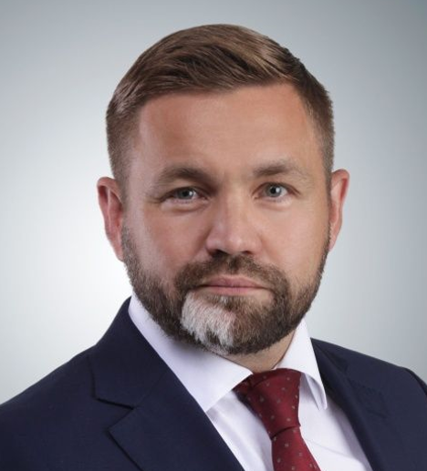
Родился 9 октября 1976 года в городе Кирове.
В 2002 году окончил Московскую государственную юридическую академия по специальности «юриспруденция».
Трудовая деятельность:
С 1994 года по 2003 год проходил срочную военную службу и службу по контракту в Вооруженных Силах Российской Федерации.
С 2003 года по 2005 год работал юристом в обществе с ограниченной ответственностью «ВКМ».
С 2005 года по 2009 год юрисконсульт открытого акционерного общества «Кировэнергосбыт».
С 2009 года по 2012 год занимал должность помощника председателя судебного состава гражданской коллегии Второго арбитражного апелляционного суда. Присвоен классный чин «Советник юстиции 3 класса государственной гражданской службы».
В 2010 году прошел повышение квалификации в Российской академии правосудия (г. Москва).
С 2012 года по июнь 2014 года занимал должность начальника юридического отдела Открытого акционерного общества «Кировская региональная ипотечная корпорация».
С 2014 года юрист, а в настоящее время – руководитель юридического отдела общества с ограниченной ответственностью Девелоперская компания «Железно».
С декабря 2012 года являюсь членом Ассоциации юристов России. С декабря 2014 года являлся членом квалификационной комиссии Адвокатской палаты Кировской области от Законодательного Собрания Кировской области.
Член ВПП «ЕДИНАЯ РОССИЯ»
Женат, воспитывает дочь и сына

Коснырев Артем Владимирович
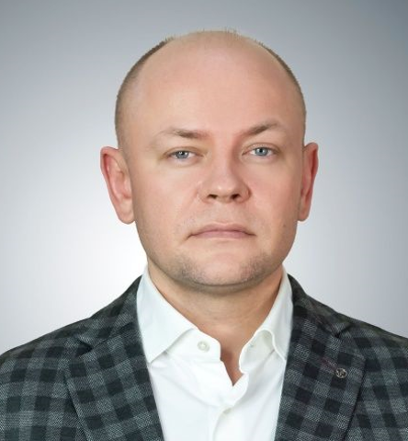
Родился 11 марта 1986 года в г. Кирове.
1993 – 2003 гг. обучался в школе №42 г. Кирова.
2004 – 2009 гг. - Вятская государственная сельскохозяйственная академия, специальность «зооинженер».
Трудовая деятельность: 2009 – 2014 гг. - ЗАО «Агрокомбинат племзавод «Красногорский», исполнительный директор СП №4 «Животноводство».
2014 г. – настоящее время ЗАО «Кировский молочный комбинат», заместитель генерального директора-начальник отдела закупок.
В 2013 году награжден Благодарственным письмом Законодательного Собрания Кировской области за многолетний и добросовестный труд в агропромышленном комплексе области.
Холост.

Косулин Александр Николаевич
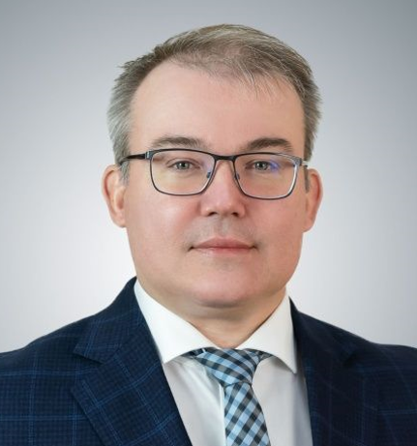
Родился 04 августа 1974 года, город Кирове
В 1997г окончил Вятский государственный технический университет по специальности «Вычислительные машины, комплексы, системы и сети». Диплом о неполном высшем образовании (1992-1997, ВГТУ г. Киров).
Трудовую деятельность начал в 1991 году на заводе «Маяк» распределителем работ.
С декабря 2006 года руководитель производственно-перерабатывающей сети ООО «фирма «Глобус».
В настоящее время работает заместителем генерального директора по развитию ООО фирма «Глобус».
Избирался депутатом Кировской городской Думы 4 (2007-2012) и 5 2012-2017) созывов
Член Всероссийской политической партии «ЕДИНАЯ РОССИЯ» с 2006г
Награды:
Почетная грамота Министерства промышленности, предпринимательства и торговли Кировской области, 2021г
Семья, дети: женат, двое детей

Кремлёв Михаил Вячеславович
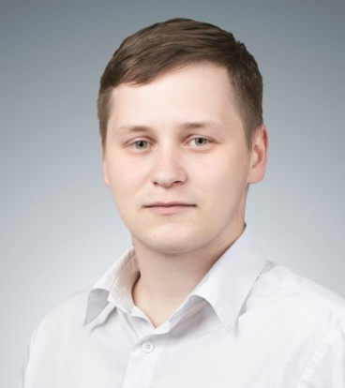
Образование: В 2011 году окончил Лицей города Кирово-Чепецка. В 2015 году окончил Кировский филиал ФГБОУ ВПО «Московский университет путей сообщения (МИИТ)», по специальности «Организация перевозок и управление на транспорте». В 2018 году окончил Кировский филиал АЧОУ ВО «Московский финансово-юридический университет МФЮА», по специальности «Экономика. Финансы и кредит». На данный момент обучается в АЧОУ ВО «Московский финансово-юридический университет МФЮА», в магистратуре, по специальности «Государственное и муниципальное управление в социальной сфере» Трудовая деятельность: 03.09.2014 – 13.10.2014 – комплектовщик в ООО «Мёбель Энд Цайт». 14.10.2014 – 31.12.2014 – специалист по связям с общественностью в Кировской региональной общественной организации поддержки гражданских инициатив «Чепецк.РУ» С октября 2015 года по июнь 2022 – педагог организатор МОАУ ДО ДЮЦ Октябрьского района г. Кирова. С июня 2017 года по октябрь 2020 – специалист по работе с молодёжью в Кировском областном отделении КПРФ. С апреля 2018 года по настоящее время – специалист по работе с молодёжью в Автономной некоммерческой организации по содействию реализации социальных инициатив «Лидерские Проекты». С октября 2020 года по декабрь 2023 года – первый секретарь Комитета Кировского городского отделения КПРФ. С января 2024 года - помощник депутата ГДФС РФ Егорова В.И. Партийная деятельность: С 2013 являюсь членом КПРФ. На данный момент, член бюро Комитета Кировского областного отделения КПРФ, член ЦК КПРФ. Награды: В 2015 году присуждено звание «Лауреат Премии молодежи Вятского края». Благодарность Законодательного Собрания Кировской области за активную работу в Молодежном парламенте при Законодательном Собрании Кировской области и участие в формировании и реализации молодежной политики в Кировской области. Общественная деятельность: С 2012 года член ЛКСМ РФ. На данный момент секретарь ЦК Ленинского комсомола по организационной работе. Прошёл ступени молодёжных совещательных органов: Молодёжного совета при Главе города Кирово-Чепецка, Молодёжного парламента при Законодательном Собрании Кировской области, Молодёжного парламента при Государственной Думе, Молодёжной палаты при Парламентском Собрании Союза Беларуси и России. Был помощником депутатов Кирово-Чепецкой городской Думы Перевощикова В.А., депутата Кировской городской Думы Вотинцева А.В., депутатов областного Заксобрания Созонтовой М.С. и Мамаева С.П.

Луппов Юрий Александрович
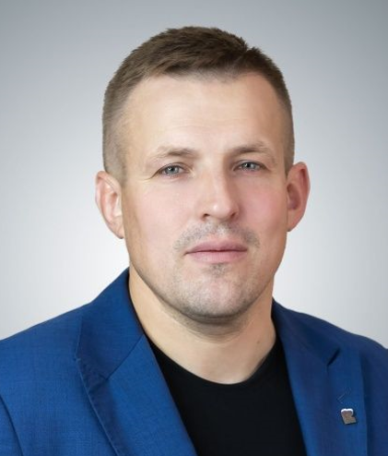
Родился 8 июня 1983 года в городе Кирово-Чепецк, Кировской области. В 2000 году окончил среднеобразовательную школу №6 в городе Кирово-Чепецк. Так же в 2000 году окончил школу олимпийского резерва по спортивной борьбе, является кандидатом в мастера спорта, имеет спортивный разряд по лёгкой атлетике.
С 2001 года состоит в партии Единая Россия. В 2004 году, ещё во время учёбы в ВУЗе, приступил к работе в коммерческом отделе АО «Кирово-Чепецкий хлебокомбинат» в должности менеджера по сбыту. В 2005 году окончил Московский гуманитарный экономический институт, специальность-менеджмент.
В 2007 году назначен на должность коммерческого директора АО "Кирово-Чепецкий хлебокомбината". С этого периода предприятие выходит на межрегиональный уровень поставок и становится одним из лидеров в сфере хлебопечения Кировской области. На посту коммерческого директора занимался вопросами касающиеся: оптимизации бизнес процессов, позиционирования предприятия, координации работы служб с целью повышения эффективности.
С 2018 года стал генеральным директором АО "Кирово-Чепецкий хлебокомбинат". Но и на посту руководителя предприятия он уделяет большое внимание участию в организации спортивных мероприятий города и области, оказывает поддержку детским домам, приютам Кировской области.
Награждён почётной грамотой от Министерства сельского хозяйства и продовольствия Кировской области.
Женат, воспитывает сына.

Лютов Егор Сергеевич
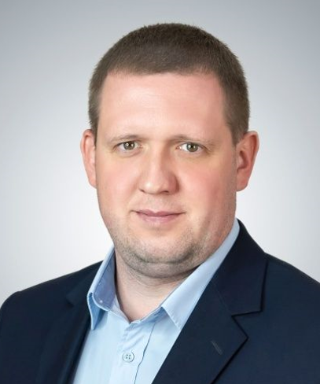
Родился 8 ноября 1989 года в поселке Мурыгино Юрьянского района Кировской области.
С 1-4 классы обучение в Мурыгинской средней школе №1.
2000 – 2005 года обучение в средней школе № 46 г. Кирова
2005 – 2009 года учёбу В Кировский авиационный техникум по специальности «Электрические машины и аппараты»
С 2009 по 2010 года проходил службу в рядах вооружённых сил России. Служил в рядах военно-морского флота России в городе Североморске.
2010 – 2014 года учёба в Вятском государственном университете на специальность «Электромеханика».
Беспартийный
Женат. Сын Артём – 4 года

Магосимьянова Эльвира Филидоровна
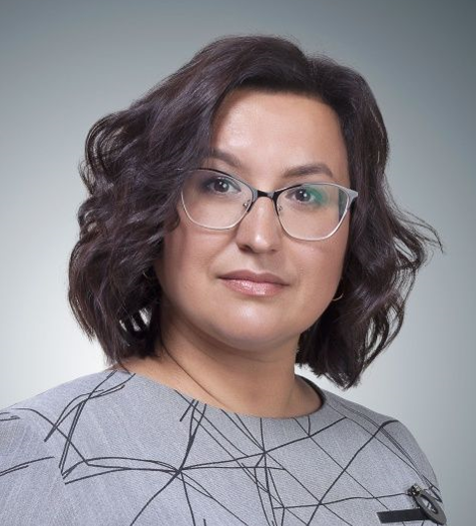
Родилась 04 октября 1977г., город Кирове
Образование:
2001г. Диплом Пермский государственный институт искусств и культуры, специальность: «Народное художественное творчество»
2016г. Диплом о профессиональной переподготовке РАНХиГС «Государственное и муниципальное управление»

Трудовая деятельность (по годам, место работы, должность)
10.1995-06.1996 Преподаватель бального танца в Кировской детской музыкальной школе №10
09.2001-08.2006 Преподаватель на кафедре хореографических дисциплин Кировского областного колледжа культуры
09.2006-08.2008 Преподаватель в Кировском филиале ФГОУВПО «Пермский государственный институт искусств и культуры»
08.2008-12.2008 Художественный руководитель МУ ДК «Космос»
12.2008-11.2009 Директор АНО «Арт – Гармония»
12.2009-07.2011 Советник генерального директора ООО «Алфавит – М» (г.Москва)
09.2011-11.2019 Директор МБУ «Детская филармония»
11.2019 - Заместитель директора КОГАУК «Вятская филармония»
Партийная принадлежность «Единая Россия».

Награды, звания.
Благодарственное письмо Администрации города Кирова за активное участие в организации и проведении мероприятий, посвященных празднованию Дня города (2015г.)
Благодарность от Председателя комитета гражданских инициатив за участие в подготовке и проведении торжественной церемонии вручения Национальной премии «Гражданская инициатива» в Кирове (2015г.)
Благодарность главы города Кирова и главы администрации города Кирова за активное участие в мероприятиях, посвященных празднованию 70-летия Победы в Великой Отечественной войте 1941-1945 гг. (2015г.)
Благодарственное письмо министерства культуры Кировской области за добросовестный труд, большой вклад в развитие культуры и в связи с 25-летием со дня основания учреждения. (2016г.)
Благодарственное письмо управления культуры администрации города Кирова за большой вклад в реализацию проекта «Поющий город» и профессиональную подготовку его участников.(2016 г.)
Благодарственное письмо Территориального управления администрации города Кирова по Первомайскому району за многолетний добросовестный труд, верность профессии и личный вклад в развитие культуры и искусства на территории Первомайского района города Кирова. (2016 г.)
Благодарственное письмо Территориального управления администрации города Кирова по Первомайскому району за помощь в проведении праздничного мероприятия, посвященного 45-летию Первомайского района г. Кирова (2017г.)
Благодарность Главы города Кирова за значительные успехи, достигнутые в 2017 году, большой личный вклад в развитие муниципального образования «Город Киров» (2017г.)
Почетная грамота Администрации МО «Город Киров» за высокий профессионализм и значительный вклад в развитие культуры города (2018г.)
Благодарственное письмо Министерства спорта и молодежной политики Кировской области «За сотрудничество в организации и проведении спортивных мероприятий на территории МО «Город Киров» по случаю празднования Всемирного Дня учителя (2018г.)
Благодарственное письмо Администрации МО «Город Киров» за активное участие в организации концертных программ, посвященных празднования Дня России и 645-летия города Кирова (2019г.)

Воспитывает двух дочерей.

Малков Владимир Сергеевич
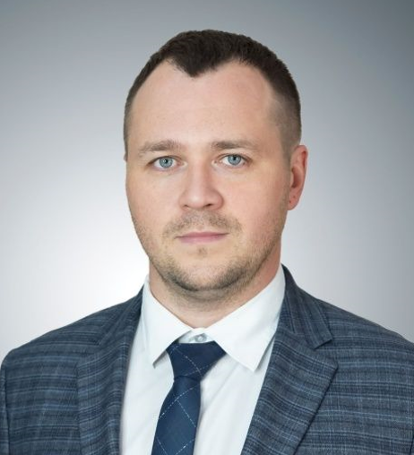
Родился 28 марта 1987 года в городе Кирове. В 2008 году окончил Кировский государственный колледж строительства экономики и права, «Строительство и эксплуатация зданий и сооружений». Трудовая деятельность: 2010 г. Специалист по обслуживанию абонентов ОАО «Мегафон» г. Москва; 2011 г. Эксперт Метро Кэш энд Керри г. Киров; 2012 г. Менеджер снабжения ООО «Вега» г. Киров; 2013 г. Руководитель розничной сети ООО «Аквалэнд» г. Киров; 2015 г. по настоящее время Индивидуальный предприниматель. Член партии ЛДПР, и.о. координатора Кировского Регионального отделения ЛДПР. Имеет троих детей.

Михайлов Александр Павлович
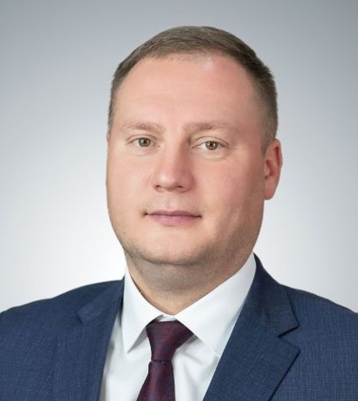
Родился 3 сентября 1984 г. в городе Кирове. Окончил в 2006 году «Вятский государственный университет» по специальности «Экономика и управление на предприятии машиностроения», в 2020 г. – Российскую академию народного хозяйства и государственной службы при Президенте РФ по программе Executive MBA «Евроменеджмент – Мастер делового администрирования для руководителей». Трудовой путь начал в 2004 года в производственной сфере в качестве экономиста. 2006 – 2012 гг. работал в организациях финансовой сферы на различных должностях (ОАО «Импэксбанк», ЗАО «Райффайзенбанк», ООО «Элемент лизинг», ОАО «ВЭБ-лизинг»). С 2012 года трудится в Агропромышленном холдинге «Дороничи», в наст. время – заместитель генерального директора по социальным вопросам. Награжден Благодарственным письмом Министерства сельского хозяйства и продовольствия Кировской области (2016 г.) Беспартийный.

Муратова Наталья Геннадьевна
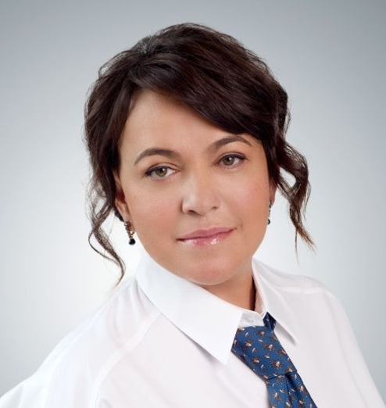
Родилась 19 марта 1970 года в городе Коканд Ферганской области в Республике Узбекистан. После окончания школы с 1987 по 1988 год работала палатной санитаркой в Городской детской больнице города Коканд. В 1988 году поступила на педиатрический факультет медицинского института г. Андижан (Республика Узбекистан). В 1993 году по семейным обстоятельствам переехала на постоянное место проживания в город Киров, где продолжила обучение в Кировском государственном медицинском институте, закончив его в 1994 году. 1994 – 1996 гг. проходила обучение в клинической ординатуре по специальности педиатрия; 1996 – 1997 гг. и. о. ассистента кафедры детских болезней Кировского государственного медицинского института; 1997 – 1999 гг. в связи с изменением статуса вуза была переведена на должность ассистента кафедры детских болезней Кировской государственной медицинской академии МЗ РФ; В 1998 году защитила диссертацию кандидата медицинских наук. 1999 – 2000 гг. ассистент курса педиатрии факультета усовершенствования врачей (ФУВа), а с начала 2001 года – ассистент кафедры педиатрии ФУВа. 2000 – 2004 гг. ассистент кафедры педиатрии ФПК и ППС. 2004 – 2006 гг. доцент кафедры детских болезней с курсом педиатрии Российского института дополнительного профессионального образования «ИПО». 06.2006 – 09.2006 гг. и. о. заведующего кафедрой педиатрии «ИПО». В 2007 году защитила докторскую диссертацию, получив ученую степень доктора медицинских наук. 2006 – 2008 гг. заведующая кафедрой педиатрии «ИПО». Начиная с 2008 года, в последующие пять лет, в звании профессора кафедры возглавляла кафедру педиатрии ИПО ГБОУ ВПО Кировской медакадемии. С августа 2011 года возглавила институт последипломного образования ГБОУ ВПО Кировской медакадемии, где проработала директором до сентября 2013 года по совместительству с преподавательской деятельностью. В сентябре 2013 года была назначена проректором по лечебной работе и постдипломному образованию управления ФГБОУ ВО Кировского медицинского университета. Вместе с этой работой с июля 2016 года в течение года была руководителем Института педиатрии ФГБОУ ВО «ПИМУ» Минздрава России. Параллельно с 2013 по 2015 гг. закончила ФГАОУ ВПО «Национальный исследовательский университет» «Высшая школа экономики» (г. Москва), получив звание магистра по направлению подготовки «Менеджмент». С 06.2018 г. и по настоящее время – главный врач КОГБУЗ «Кировская областная детская клиническая больница». Автор более 72 публикаций в области медицины, из них 13 учебных изданий и более 59 научных трудов, используемых в образовательном процессе, а также 4 монографии. Регулярный участник международных конференций, конгрессов в России и за рубежом. Проходила стажировку по программе международного сотрудничества «Открытый мир». Общественная работа: С 2002 года председатель регионального отделения Кировской области Союза педиатров России; 2002 – 2020 гг. внештатный эксперт по оказанию качества медицинской помощи, судебно-медицинской экспертизы; 2012 – 2017 гг. председатель аттестационной комиссии министерства здравоохранения Кировской области; 2012 – 2017 гг. главный внештатный педиатр министерства здравоохранения Кировской области. Эксперт Общественной палаты Кировской области III созыва. Награды: 2001 г. – Почетная грамота департамента здравоохранения Кировской области; 2002 г. – Грамота Союза педиатров России; 2008 г. – Почетный знак «Отличник качества»; 2009 г. – Благодарность Комитета Совета Федерации по социальной политике и здравоохранению; 2010 г. – Почетная грамота Министерства здравоохранения и социального развития РФ; 2015 г. – Грамота министерства здравоохранения Нижегородской области; 2016 г. – Почетная грамота министерства здравоохранения Российской Федерации; 2019 г. – удостоена награды «Человек года» в номинации «Руководитель предприятия в сфере здравоохранения»; 2021 г. – Благодарственное письмо Министерсва здравоохранения Кировской области; 2022 г. –отличник здравоохранения Российской Федерации. Замужем, есть два сына.

Никулин Александр Николаевич
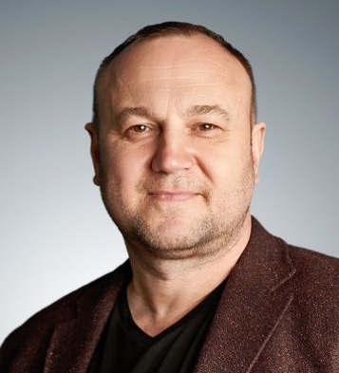
Родился 23.07.1975 в городе Кирове.
Образование: Российский Государственный Гуманитарный Университет (РГГУ), по специальности Экономика и управление на предприятии (городское хозяйство), квалификация Экономист-менеджер, 2013 год
Московский Государственный Юридический Университет имени О.Е.Кутафина (МГЮА), по специальности Юриспруденция, квалификация юрист, 2013 год.
Трудовая деятельность:
1993-1995 - служба в армии;
1995-1996 – Частное предприятие «Форт», слесарь;
1997-1998 – МУП «Центральный Рынок», контролер;
1998-1998 – ТОО «Универсал-2», разнорабочий;
1998-1998 – ОП «Охрана-ЦР», инспектор охраны;
1998-2000 - ТОО «Универсал-2», грузчик;
2000-2014 - МУП «Центральный Рынок», контролер;
2014-2015 – ООО «Кировская Бумажная Фабрика», генеральный директор;
2017 по настоящее время ООО «УК «Заря», юрисконсульт.

Партийная принадлежность - беспартийный.

Плехов Геннадий Иванович
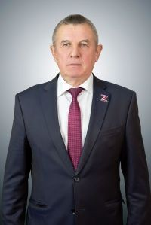
Партийный список: Единая Россия

Ральников Вадим Владиславович
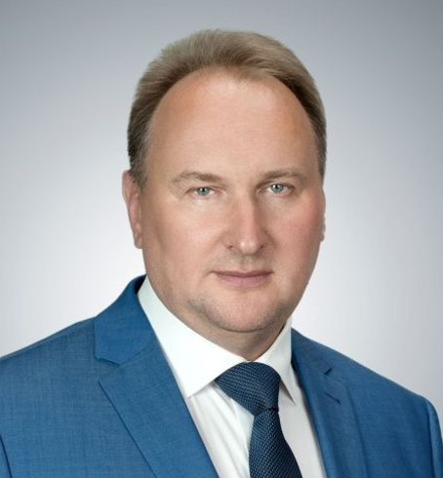
Родился 13 января 1973 года в городе Уссурийске Приморского края. Образование: 1990 – 1996 гг. Кировский государственный медицинский институт, факультет «Лечебное дело»; 1996 –1997 гг. Обучение в интернатуре по специальности «Хирургия»; 2012 г. профессиональная переподготовка по специальности «Организация здравоохранения и общественное здоровье»; 2015 г. получение высшей квалификационной категории по специальности «Травматология и ортопедия». Дополнительное образование: 2016 г. Повышение квалификации должностных лиц и специалистов гражданской обороны и единой государственной системы предупреждений и ликвидаций чрезвычайных ситуаций; 2016 г. Повышение квалификации «Организация деятельности, связанной с оборотом наркотических средств, психотропных веществ и их прекурсоров»; 2017 г. Повышение квалификации со сдачей сертификационного экзамена по специальности «Организация здравоохранения и общественного здоровья»; 2018 г. Учебные курсы в объеме пожарно-технического минимума согласно должностным обязанностям; 2018 г. Повышение квалификации со сдачей сертификационного экзамена по специальности «Травматология и ортопедия». Трудовая деятельность: 08.1996 – 08.1997 гг. Медсанчасть Вятское машиностроительное предприятие «Авитек», врач-интерн; 11.2001 – 08.1997 гг. Служба по контракту в Вооруженных силах Российской Федерации, старший ординатор хирургического отделения, майор медицинской службы в запасе. 11.2001 – 07.2011 гг. врач травматолог-ортопед КОГКБУЗ «Центр травматологии, ортопедии и нейрохирургии»; 07.2011 – 09.2016 гг. заместитель главного врача по медицинской части КОГКБУЗ «Центр травматологии, ортопедии и нейрохирургии»; 06.2016 – 06.2019 гг. главный врач КОГБУЗ «Кировская областная клиническая больница»; 06.2019 – 05.2020 гг. главный врач КОГБУЗ «Северная клиническая больница скорой медицинской помощи»; 06.2020 – по настоящее время главный врач КОГБУЗ «Кировская областная клиническая больница». Награжден Почетными грамотами Министерства Здравоохранения Кировской области, Благодарственным письмом Правительства Кировской области, Почетной грамотой ГФИ Кировской области, Благодарностью Министра здравоохранения Российской Федерации, Заслуженный врач РФ. Член Общероссийской Общественной Организации «Ассоциация травматологов- ортопедов России». Семейное положение: Женат, есть сын.

Савиных Виктор Анатольевич
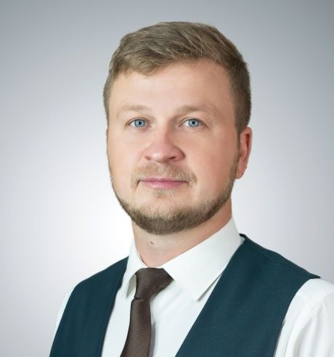
родился 9 апреля 1986 года в деревне Чуваши Кирово-Чепецкого района Кировской области. Здесь же в 2003 году закончил Краснооктябрьскую среднеобразовательную школу. В период с 2003 г. по 2008 г. проходил обучение в Вологодском институте права и экономики ФСИН России. Далее была служба в различных учреждениях УФСИН России по Кировской области (2008 – 2015 гг.). В 2015 г. стал директором по производству клининговой компании «Апельсин». В 2020 г. и по настоящее время являюсь основателем и руководителем детской футбольной академии «Вектор». Женат, воспитываю троих сыновей 2009, 2017 и 2018 г.р.

Садаков Алексей Анатольевич
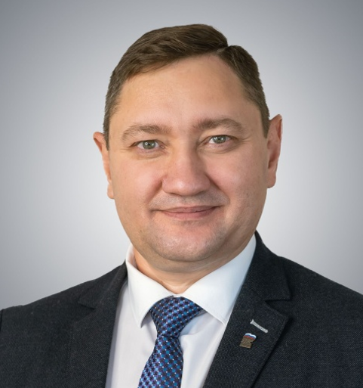
Родился 31.01.1976г дер. Лосево Кирово-Чепецкого р-он Кировской обл. Трудовая деятельность: 1994 г. -1995 г. Служба вооруженных сил РФ (ветеран боевых действий) 1996 г. -2008г. Работал на предприятиях города Кирова. 2008г. - по настоящее время Предприниматель с 2015 года член ВПП «ЕДИНАЯ РОССИЯ» с 2013 член Кировской КОО ВООВ «Боевое братство» с 2021 Председатель Совета КОО ВООВ «Боевое братство» Награжден: Почетная грамота Государственной думы Федерального собрания Российской Федераций 2016 год Почетная грамота Кировской городской думы за активную общественную деятельность большую работу по духовно-нравственному и военно-патриотическому воспитанию молодежи 19.02.2018 Почетная грамота Правительства Кировской области за многолетнюю активную общественную деятельность, вклад в военно-патриотическому воспитанию молодежи 09.09.2021 год А так же награжден ведомственными и общественными наградами. Семейное положение: женат, двое детей.

Симбирских Елена Сергеевна
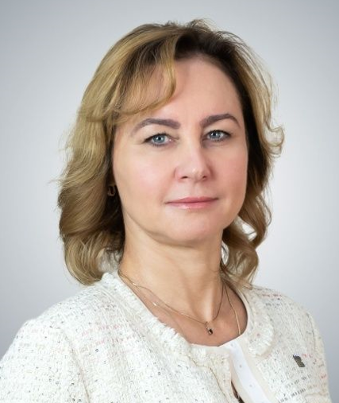
Родилась 10 июня 1971 года в городе Мичуринск Тамбовской области.
Руководитель образовательной организации — ректор Вятского государственного агротехнологического университета.
Ученая степень: Доктор педагогических наук со званием доцента, Кандидат сельскохозяйственных наук
Ученое звание: Профессор
Профессиональный опыт
В 1993 – 1997гг. - Проходила обучение в аспирантуре Мичуринской государственной сельскохозяйственной академии.
В 1997 – 1998гг. - Стажер-исследователь кафедры частной зоотехнии Мичуринской государственной сельскохозяйственной академии.
В 1998 – 2000 гг. - Старший преподаватель кафедры химии Мичуринской государственной сельскохозяйственной академии
В 2000 – 2003 гг. - Доцент кафедры химии федерального государственного образовательного учреждения высшего профессионального образования «Мичуринский государственный аграрный университет»
В 2003 – 2010 гг. - Заведующий кафедрой химии федерального государственного образовательного учреждения высшего профессионального образования «Мичуринский государственный аграрный университет»
В 2010 – 2018 гг. - Проректор по непрерывному образованию федерального государственного бюджетного образовательного учреждения высшего образования «Мичуринский государственный аграрный университет»
В 2018 – 2019 гг. - Профессор кафедры физического металловедения федерального государственного бюджетного образовательного учреждения высшего образования «Липецкий государственный технический университет»
С 2019 г. по н/в - ректор федерального государственного бюджетного образовательного учреждения высшего образования «Вятский государственный агротехнологический университет»
Членство в научно-консультационных советах, участие в экспертных советах и рабочих группах:
- С 1999 по 2005 г.г. - председатель Совета научно-технического творчества студенческой молодежи и Совета молодых ученых Мичуринского государственного аграрного университета.
- С 2003 года - заместитель председателя Совета молодых ученых аграрных вузов Центрального Федерального округа.
- С 2004 года - член президиума Всероссийского Совета молодых ученых аграрных вузов России.
- Действительный член Некоммерческой организации «Ассоциация образовательных учреждений АПК и рыболовства»
- Один из организаторов и исполнителей регионального сетевого проекта «Региональный образовательный кластер непрерывного агробизнес-образования», реализуемого в Тамбовской области.
- Действительный член Ассоциации «Технологическая платформа «Технологии пищевой и перерабатывающей промышленности АПК – продукты здорового питания»
- Действительный член Общероссийской общественной организации «Российское профессорское собрание».
- Действительный член, НО «Союз «Вятская торгово-промышленная палата»
- Действительный член Общественного совета при Министерстве сельского хозяйства Кировской области
- Действительный член Общественного совета при Министерстве финансов Кировской области
- Действительный член Наблюдательного совета при Министерстве промышленности, предпринимательства и торговли Кировской области
Награды:
- Почетное звание «Почетный работник высшего профессионального образования Российской Федерации» (приказ Минобрнауки от 22.04.2015г. №307/к-н);
- Нагрудный знак Министерства образования Российской Федерации «За развитие научно-исследовательской работы студентов» (приказ Минобрнауки России от 25.10.2005г. №904/к-н);
- Почетная грамота Министерства образования и науки Российской Федерации (приказ от 10.06.2011г. №717/к-н);
- Юбилейная медаль «80 лет Тамбовской области» (учрежденной постановлением администрации Тамбовской области от 9 декабря 2016г.), 2017г.;
- Орден «Слава Нации» III степени «Серебряная звезда»;
- Благодарственное письмо Тамбовской областной думы, 2004г.;
- Благодарственные письма администрации Тамбовской области, 2013г., 2015г., 2017г.;
- Почетная грамота управления образования и науки Тамбовской области, 2013г.;
- Почетная грамота управления по охране окружающей среды и природопользованию, 2014г., 2016г.;
- Почетная грамота администрации г. Мичуринска-наукограда РФ, 2001г.;
- Благодарственное письмо управления образования и науки Тамбовской области, 2016г., 2017г., 2018г.;
- Благодарственное письмо Мичуринской епархии Русской Православной Церкви (Московская Митрополия), 2015г., 2017г., 2018г.;
- Почетные грамоты ФГБОУ ВО Мичуринский ГАУ, 2006г., 2010г, 2017г., 2018г.
- Благодарственное письмо Ассоциации «Объединённый университет имени В.И. Вернадского» 2017 г.
- Нагрудный знак Мичуринской епархии Русской Православной Церкви (Московская Митрополия), 2017 г.
- Юбилейная медаль Русской Православной Церкви «В память 100-летия восстановления Патриаршества в Русской Православной Церкви» (утвержденная Указом Патриарха Московского и всея Руси 1 декабря 2017г. №5270)
- Нагрудный знак Неправительственного экологического Фонда имени В.И. Вернадского, 2017г., 2018 г.
- Нагрудный знак «За заслуги перед Мичуринским государственным аграрным университетом», 2006г., 2016г.

Ситников Денис Николаевич
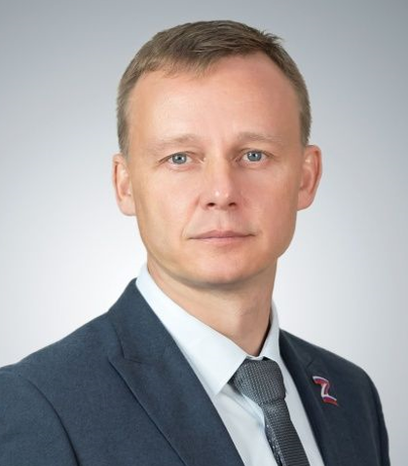
Родился 6 сентября1978 года в городе Кирове. Окончил Волго-Вятскую академию государственной службы по специальности «Правоохранительная деятельность-юрист». Повышение квалификации: Санкт-Петербургский университет МВД России. С 1997-1999 гг. служба в рядах Вооруженных сил Российской Федерации. Трудовая деятельность: 1996 - 1997 гг., 1999 - 2003гг. Городская телефонная сеть, техник; 2003 - 2020 гг. служба в МВД, подполковник внутренней службы в запасе; 2020 по 2022 гг КРО ОГО «ВФСО «Динамо», советник административного отдела; 2022 - 2022 г - Некоммерческое партнерство «Совет руководителей Первомайского района», председатель правления. 2022 г. - по н. вр. - АО "Вятавтодор" и.о. генерального директора Общественная деятельность: Помощник депутата Законодательного Собрания Кировской области Аракеляна С.М; Советник КРО ОГО «ВФСО «Динамо». Награжден благодарностями, почетными грамотами, наградами МВД. Есть двое детей.

Стрельников Андрей Николаевич
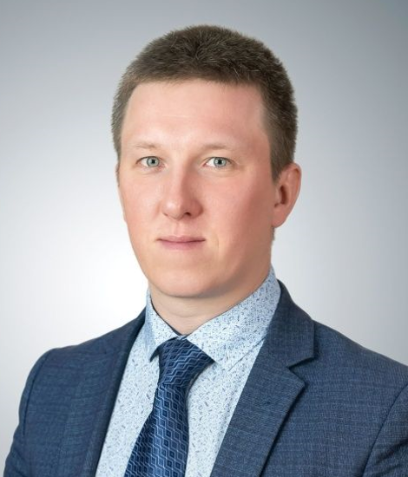
Родился 12 ноября 1989 года в г.Советск Кировской области.
Окончил Вятский государственный университет в 2015 году по специальности Технология машиностроения.
Трудовая деятельность:
2010 – 2012 – Мастер производственного участка, Кировский завод «МАЯК»
2012 – 2018 – Инженер-конструктор, АО «ВМП «АВИТЕК»
2018 – по настоящее время – ведущий специалист отдела внедрения системы менеджмента бережливого производства, АО «ВМП «АВИТЕК»
Общественная работа:
2012 – по настоящее время – Член профсоюза трудящихся авиационной промышленности
2016 – 2021 – Председатель Молодёжного совета Федерации профсоюзных организаций Кировской области, член молодёжного совета Приволжского федерального округа Федерации независимых профсоюзов России
2020 – по настоящее время – Председатель цехового комитета
2021 – по настоящее время – Заместитель председателя профкома АО «ВМП «АВИТЕК» на общественных началах
Член партии «Единая Россия»
Награды, звания.
2020 – Звание – Лауреат Премии молодёжи Вятского края – Правительство Кировской области
2017 – Почетная грамота – Федерация профсоюзных организаций Кировской области
2018 – Благодарность – Центральный комитет «Российского профессионального союза трудящихся авиационной промышленности»
2018 – Благодарность – Администрация города Кирова
2019 – Почетная грамота - Федерация профсоюзных организаций Кировской области
2021 – Почетная грамота - Федерация профсоюзных организаций Кировской области
2021 – Почетная грамота - Центральный комитет «Российского профессионального союза трудящихся авиационной промышленности».
2022 – Звание – Лауреат Премии им. А.Ф. Бреусова – Центральный комитет «Российского профессионального союза трудящихся авиационной промышленности»
2023 – Почетная грамота - Кировская городская дума.
Женат. Воспитывает сына 2022 г.р.

Сысолятина Ольга Владимировна
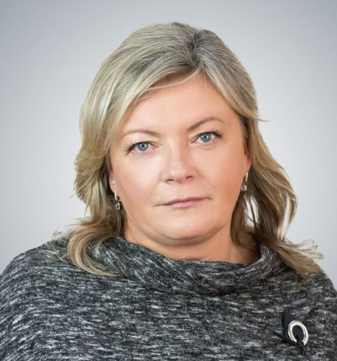
Дата рождения 19.08.1969 год.
Образование Высшее, Аккредитованное учреждение высшего профессионального образования «Московский университет государственного управления»
Специальность: Государственное и муниципальное управление
Специализация: Муниципальное управление
Квалификация: Менеджер.
Государственные награды, звания, почетные грамоты Кировская городская дума 2009 г.
Награждена почетной грамотой За большой личный вклад в сферу ЖКХ г.Кирова и в связи с профессиональным праздником - Днем работников ЖКХ и бытового обслуживания населения. 2009г.
Благодарность за содействие в реализации социальных проектов территориального общественного самоуправления в рамках грантового конкурса «Я люблю свой город», посвященного 635-летию города Кирова Администрация города Кирова 2010г.
Благодарность за активное участие в организации трудоустройства несовершеннолетних граждан в возрасте от 14 до 18 лет в 2010 году на территории муниципального образования «Город Киров» 2010г.
Благодарность за проведение практических мероприятий по развертыванию объектов гражданской обороны города Кирова в ходе командно-штабных учений, организованных Приволжским региональным центром МЧС России в Кировской области с 24 по 27 мая 2010 года Территориальное управление администрации города Кирова по Октябрьскому району 30.08.2010г.
Награждена почетной грамотой За грамотную организацию летнего трудоустройства подростков в 2010 году, вклад в воспитание подрастающего поколения 2017г. Благодарность за активное участие в вопросах благоустройства на территории Октябрьского района г.Кирова ООО «Управление жилищного хозяйства»
13.03.15 Награждена почетной грамотой За высокие дост

Халевин Сергей Васильевич
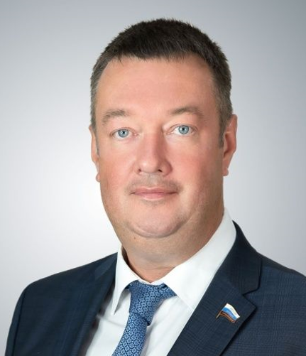
Родился 26 марта 1977 года, в г. Киров.
Окончил Московскую государственную юридическую академию по специальности Юриспруденция, присвоена квалификация Юрист, в 2000 году.
Трудовая деятельность:
01.1996-10.1996 - помощник техника отдела технического обеспечения, Акционерное общество закрытого типа «Спутник» в городе Кирове
11.1996-05.2007 - юрисконсульт, с 2001 г. начальник юридического отдела, с 2005 г. начальник управления по правовым вопросам и делопроизводству, Открытое акционерное общество «Вятское машиностроительное предприятие «АВИТЕК» в городе Кирове
05.2007- 08.2007 - заместитель начальника юридического отдела, Открытое акционерное общество Коммерческий банк «ХЛЫНОВ» в городе Кирове
08.2007-10.2010 - заместитель директора по правовым вопросам и корпоративной политике, с 2008 г.1-й заместитель директора службы Заказчика, Общество с ограниченной ответственностью «Управление капитального строительства ВМП «АВИТЕК» перевод
11.2010- 11.2012 - заместитель директора, Общество с ограниченной ответственностью «Агентство недвижимости УКС «АВИТЕК» перевод
11.2012- 12.2013 - заместитель директора, Общество с ограниченной ответственностью «Премьер-Промстрой» перевод
с 12.2013 по настоящее время Председатель Жилищно-строительного кооператива «ЖСК УКС ВМП «АВИТЕК»г . Киров, Октябрьский проспект, д. 2а
Член партии «Единая Россия»
Имеет награды
- Благодарственное письмо Правительства Кировской области, 2006
- Благодарственное письмо Правительства Кировской области, 2011
- Почетная грамота Правительства Кировской области, 2015 (Распоряжение № 283 от 23.07.17.
- нагрудный знак «За заслуги» саморегулирования в строительстве (СРО-С-081) Ассоциация саморегулируемая организация «Объединение строителей Кировской области».
Женат. Воспитывает троих детей 2003, 2011, 2015 г.р.
В настоящее время является членом:
КРОО «Полицейской ассоциации»,
Ревизионной комиссии НП «ССКО»,
Дисциплинарной комиссии НП СРО «ОСКО»,
ОО Федерации горнолыжного спорта Кировской области

Царюк Михаил Викторович
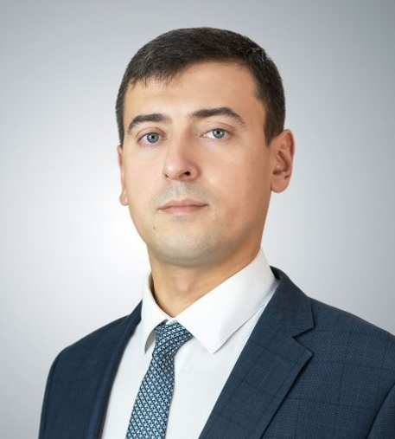
Родился 01.05.1987, г. Кирове
В 2004 году окончил МОАУ СОШ с УИОП №37 г. Кирова
В 2009 году окончил Вятский государственный гуманитарный университет, специальность: юриспруденция.
В 2016 году окончил Российскую академию народного хозяйства и государственной службы при Президенте РФ (филиал в г.Кирове), специальность: государственное и муниципальное управление.
Трудовая деятельность:
2009-2011 судебный пристав-исполнитель (МРО СП по Октябрьскому району г.Кирова, МРО СП по ИОИП) Управления Федеральной службы судебных приставов по Кировской области;
2011-2012 КОГБУ «Центр стратегического развития информационных ресурсов и систем управления»;
2012-2015 главный специалист, консультант Департамента муниципальной собственности администрации города Кирова;
2015-2017 консультант Правового департамента администрации города Кирова;
2017-2020 начальник отдела претензионно-исковой работы ООО «ГалоПолимер Кирово-Чепецк»;
2020-по настоящее время, заместитель генерального директора по правовым вопросам АО СЗ «Кировский ССК»

Швецов Олег Владимирович
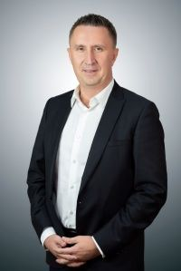
Место работы: ООО "Торговый дом "Фанком", директор
Партийный список: СР

Шихова Светлана Юрьевна
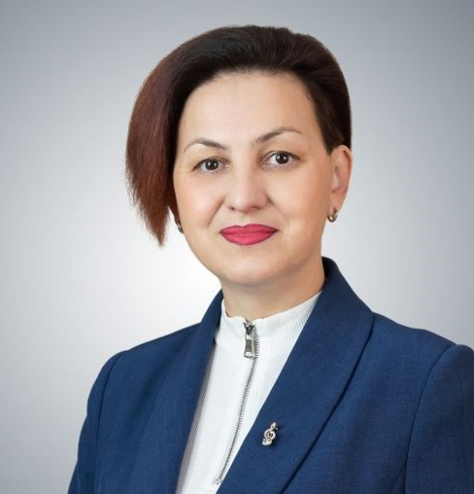
Родилась 19 февраля 1971 г. (49 год), г.Малмыж, Кировская область.
Член ЛДПР: с 2014 г.
Образование: высшее.
2006 г. – Пермский государственный институт искусства и культуры, менеджер социально-культурной деятельности.
Трудовая деятельность:
С 01.03.2022г. КОГАУК «Вятская филармония» им. Чайковского. Заместитель директора.
Участие в избирательных кампаниях:
2016 г. – Кировское областное Законодательное собрание 6 созыва
2022 г. – Кировская городская дума 7 созыва
Почетная грамота законодательного собрания Кировской области
Благодарность Губернатора Кировской области
Семейное положение: замужем, есть дочь

Шлемензон Юрий Львович
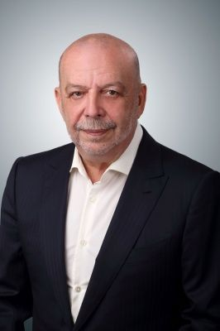
Родился 11 января 1954 г. в гор. Винница , в семье учителей. В настоящее время проживает по адресу: Кировская обл. г. Киров.
1971- 1976 год получил образование в Курганском машиностроительном институте по специальности инженер-электромеханик. Присвоено звание лейтенанта.
В 1976 году поступает на работу на КМПО завод им. Лепсе на должность инженера-наладчика, категория рабочий.
С 1977 по 1987 год - мастер завода КМПО им. Лепсе. С 1987 по 1990 год – старший мастер завода КМПО им. Лепсе. С 1990 по 1992 год – заместитель начальника отдела КБ «Электропривод», г. Киров. С 1992 по 1995 год — работа в коммерческих компаниях.
С 1995 по настоящее время - генеральный директор ЗАО телекомпания «Гранд ТВ», председатель наблюдательного совета телекомпании "Гранд ТВ";
С 2006 год по 2011 год - депутат Законодательного Собрания Кировской области (4 созыв). С 2012 года по январь 2017 года — член Общественной палаты. С 2012 года — член Общественного совета при УМВД России по Кировской области. Член штаба «Общественного Народного Фронта» в Кировской области.
Имеет государственные награды:
-Медаль Ордена ЗА ЗАСЛУГИ ПРЕРЕД ОТЕЧЕСТВОМ II СТЕПЕНИ;
-Благодарственное Письмо Президента Российской Федерации Б.Ельцина;
-Благодарственное Письмо Президента Российской Федерации В.Путина;
-Почетная Грамота Государственной Думы Российской Федерации;
-Грамота Федерального Агентства по печати и массовым коммуникациям за развитие отечественного телевещания;
-Национальная премия социально-ответственного бизнеса «Общественное признание».

Шулаков Ярослав Анатольевич
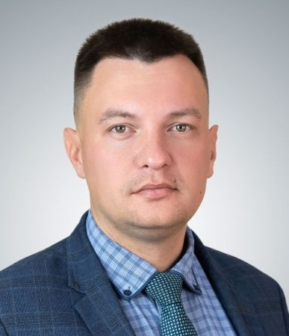
Родился в городе Киров 21 сентября 1988 года.
Трудовая деятельность:
2011 - 2021 гг Индивидуальный предприниматель
2022 года по н.вр - заместитель директора по развитию ООО СК "Экострой"
Член партии Единая Россия
Награждён Почётной грамотой комитета ГД за вклад в развитие молодёжной политики Кировской области (2021 г.),
Благодарственным письмом Законодательного собрания Кировской области за вклад в развитие молодёжной политики Кировской области (2021 г.).

Аппарат кировской городской думы
ФИО | Должность | Подразделение
Смирнов Владимир Александрович | Управляющий делами аппарата главы города Кирова и Кировской городской Думы | Кировская городская дума
Алейникова Оксана Валерьевна | Заведующий отделом | Организационный отдел Кировской городской Думы
Ившин Алексей Борисович | Заведующий отделом | Отдел правового обеспечения, делопроизводства и контроля
Кирилловых Михаил Валерьевич | Заведующий отделом | Отдел по связям с общественностью и работе с информацией
Багина Светлана Петровна | Заведующий отделом, главный бухгалтер | Отдел бухгалтерского учета
Шуплецова Наталия Сергеевна | Консультант | Отдел по связям с общественностью и работе с информацией
Фоминых Роман Юрьевич | Консультант | Отдел по связям с общественностью и работе с информацией
Рясик Юлия Викторовна | Консультант | Отдел по связям с общественностью и работе с информацией
Никишина Марина Валерьевна | Заведующий сектором | Отдел по связям с общественностью и работе с информацией
Курбатова Елена Анатольевна | Консультант | Отдел по связям с общественностью и работе с информацией
Вожегов Михаил Александрович | Заведующий сектором | Отдел по связям с общественностью и работе с информацией
Можаева Юлия Олеговна | Заместитель заведующего отделом | Отдел по связям с общественностью и работе с информацией
Леонтьева Ирина Алексеевна | Консультант | Отдел бухгалтерского учета
Шутова Валентина Юрьевна | консультант сектора делопроизводства | Отдел правового обеспечения, делопроизводства и контроля
Каминская Ирина Викторовна | Заведующий сектором делопроизводства | Отдел правового обеспечения, делопроизводства и контроля
Тютрин Александр Валентинович | Консультант | Отдел правового обеспечения, делопроизводства и контроля
Семёнова Мария Николаевна | Консультант, юрисконсульт | Отдел правового обеспечения, делопроизводства и контроля
Баракова Татьяна Николаевна | Консультант | Организационный отдел Кировской городской Думы
Попыванова Надежда Геннадьевна | Консультант, юрисконсульт | Организационный отдел Кировской городской Думы
Видякина Елена Вадимовна | Заместитель заведующего | Организационный отдел Кировской городской Думы
Кунцевич Мария Александровна | Заместитель заведующего | Организационный отдел Кировской городской Думы
Эфендиев Руслан Рамизович | Консультант, юрисконсульт | Организационный отдел Кировской городской Думы

